GARNIER EUGENE


Né le 29 novembre 1883 ?
A St LEGER (Seine et Marne) ?
Non retrouvé ?

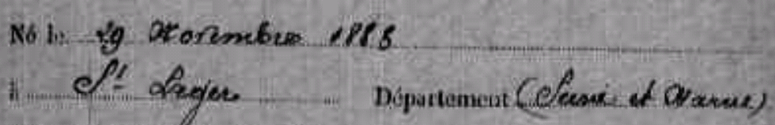

Soldat 2ème Classe au 1er bataillon
des marches d'infanterie légère d’Afrique

Matricule 488, recrutement Melun

Mort pour la France à 29 ans
Le 17 avril 1917
Au Mont Ferthois (Marne)
Tué à l’ennemi

5-22 avril : secteur au nord de Prosnes
- 17 avril : ligne occupée le soir = bois 137, bois parallèles, bois 200, 139, 134, 204
Fin de journée du 17 : après préparation d’artillerie lourde courte, attaque du Casque, sans succès)
- 17-18 avril (Miquel) : 1er bataillon d’Afrique doit enlever les nids de mitrailleuses un par un. Attaque du réduit de mitrailleuses du Konstanzlager. Il est nettoyé le 17-18, mais la 45e n’arrive pas à s’emparer du Mont Haut le 18.
http://www.crid1418.org/doc/bdd_cdd/unites/DI45.html
J’ai un garnier Louis emilee 12 bre 1892 a la chapelle

